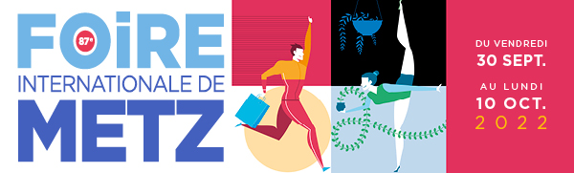

Communiqué de Presse FIM 2022 – numéro 5

- Exposition FIM 2022 -
Voyage au cœur de l’Olympisme : une exposition historique et sportive

Cette année, Metz Expo a choisi d’offrir une fabuleuse aventure sportive et humaine à son public. Baptisée Voyage au cœur de l’Olympisme, l’exposition montée en étroite collaboration avec l’AVCO et son président fondateur Fabrice Bourgoin tombe à point nommé pour notre Moselle labellisée Terre de Jeux 2024.

Au cœur d’une des 168 collectivités labellisées Terres de Jeux 2024, l’idée de proposer une exposition autour des valeurs du sport était une évidence. Encore fallait-il dénicher celui grâce à qui le projet deviendrait réalité. C’est à Montluçon (Allier) que les équipes de Metz Expo finiront par trouver leur meilleur allié. J’ai nommé Fabrice Bourgoin, président-fondateur de l’association Voyage au cœur de l’Olympisme.

Avec les compliments de Samaranch
Pour monter une exposition à la hauteur d’un événement sportif interplanétaire, il fallait de la matière. Justement, ce passionné de 45 ans, par ailleurs directeur d’une agence de communication et d’événementiel, n’en manque pas. Dans ses locaux de 300 m2, il ne compte plus les dizaines de milliers de trésors en tous genres accumulés depuis qu’il s’est piqué au jeu.

C’était du temps des années collège. Pour un exposé, le jeune Fabrice, élève de 3e, avait eu la bonne idée de prendre sa plus belle plume pour solliciter le Comité international olympique (CIO). « En retour, j’ai reçu un immense carton rempli de livres, d’objets, de disques avec en prime les compliments du président Juan-Antonio Samaranch », se souvient-il. La machine est lancée. En 1995, Fabrice Bourgoin fonde l’AVCO (Association Voyage au cœur de l’Olympisme). Un an plus tard, il monte sa première exposition éponyme. Avec un but précis : non pas de faire un musée mais au contraire d’aller à la rencontre du public en proposant des expositions itinérantes à travers la France, voire au-delà.

Une exposition XXL de 1 200 m²
Membre de la société internationale des historiens olympiques et sportifs, Fabrice Bourgoin n’en est pas peu fier. Labellisée Olympiade Culturelle de Paris depuis un an et demi, son association est désormais connue et reconnue. Et aujourd’hui, Metz Expo lui offre la possibilité de monter ce qui, de son propre aveu, sera sa plus grande exposition.

« Depuis la mi-août, avec Michel Coqué et ses équipes, nous travaillons d’arrache-pied pour créer un espace dédié de 1 200 m² autour de différents thèmes répartis dans huit salles », résume Fabrice Bourgoin, heureux rien qu’à l’idée que cette collection soit vue par des milliers de personnes, toutes générations confondues.
« Les Jeux, c’est un sujet intemporel, ça parle à tout le monde », assure le collectionneur. Dix-sept écrans plats, trois tables tactiles, une médaille d’or des JO de Séoul (1988), le drapeau tricolore de 1990 et son coq cousu de fil d’or, le maillot géant dédicacé par tous les sportifs de l’équipe de France des Jeux de Sydney (2000), des torches olympiques dont celle de Berlin (1936)… La liste est loin d’être exhaustive, mais elle résume le côté inédit de cette mise en valeur à la fois historique et sportive. Un voyage au cœur de l’Olympisme à ne pas rater. Départ prévu le 30 septembre à 10 h.

